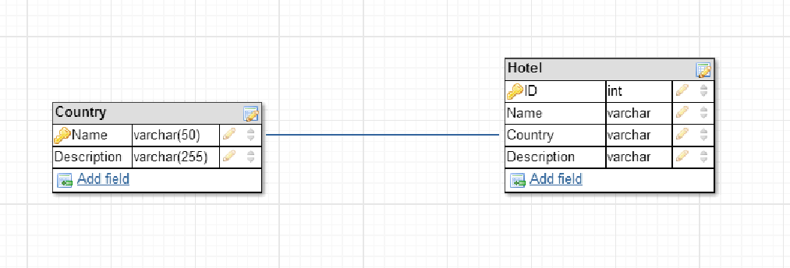

**Рисунок 1** - Схема базы данных на сервере

**Таблица 1**

|  |  |  |
| --- | --- | --- |
| Описание функции | Метод запроса | Пример запроса |
| Получить список стран | GET | GET /restapi/country HTTP 1.1  Host: my.site.com  User-Agent: Internet-Explorer 9.0  Content-Length: 0 |
| Получить список отелей в стране | GET | GET /restapi/country/Ukraine/hotel HTTP 1.1  Host: my.site.com  User-Agent: Internet-Explorer 9.0  Content-Length: 0 |
| Добавить страну | POST | POST /restapi/country HTTP 1.1  Host: my.site.com  User-Agent: Internet-Explorer 9.0  Content-Type: application/json  Content-Length: 74  {"Name":"Ukraine", "Description":"A beautiful country in Eastern Europe."} |
| Добавить отель в страну | POST | POST /restapi/country/Ukraine/hotel HTTP 1.1  Host: my.site.com  User-Agent: Internet-Explorer 9.0  Content-Type: application/json  Content-Length: 72  {"Name":"Cossack", "Description":"A best place to stay for a few days."} |
| Удалить определенный отель | DELETE | DELETE /restapi/hotel/47 HTTP 1.1  Host: my.site.com  User-Agent: Internet-Explorer 9.0  Content-Length: 0 |
| Получить информацию об определенном отеле | GET | GET /restapi/hotel/47 HTTP 1.1  Host: my.site.com  User-Agent: Internet-Explorer 9.0  Content-Length: 0 |
| Обновить информацию об определенном отеле | PUT | PUT /restapi/hotel/47 HTTP 1.1  Host: my.site.com  User-Agent: Internet-Explorer 9.0  Content-Type: application/json  Content-Length: 52  {"Description":"Temporary unavailable for booking."} |